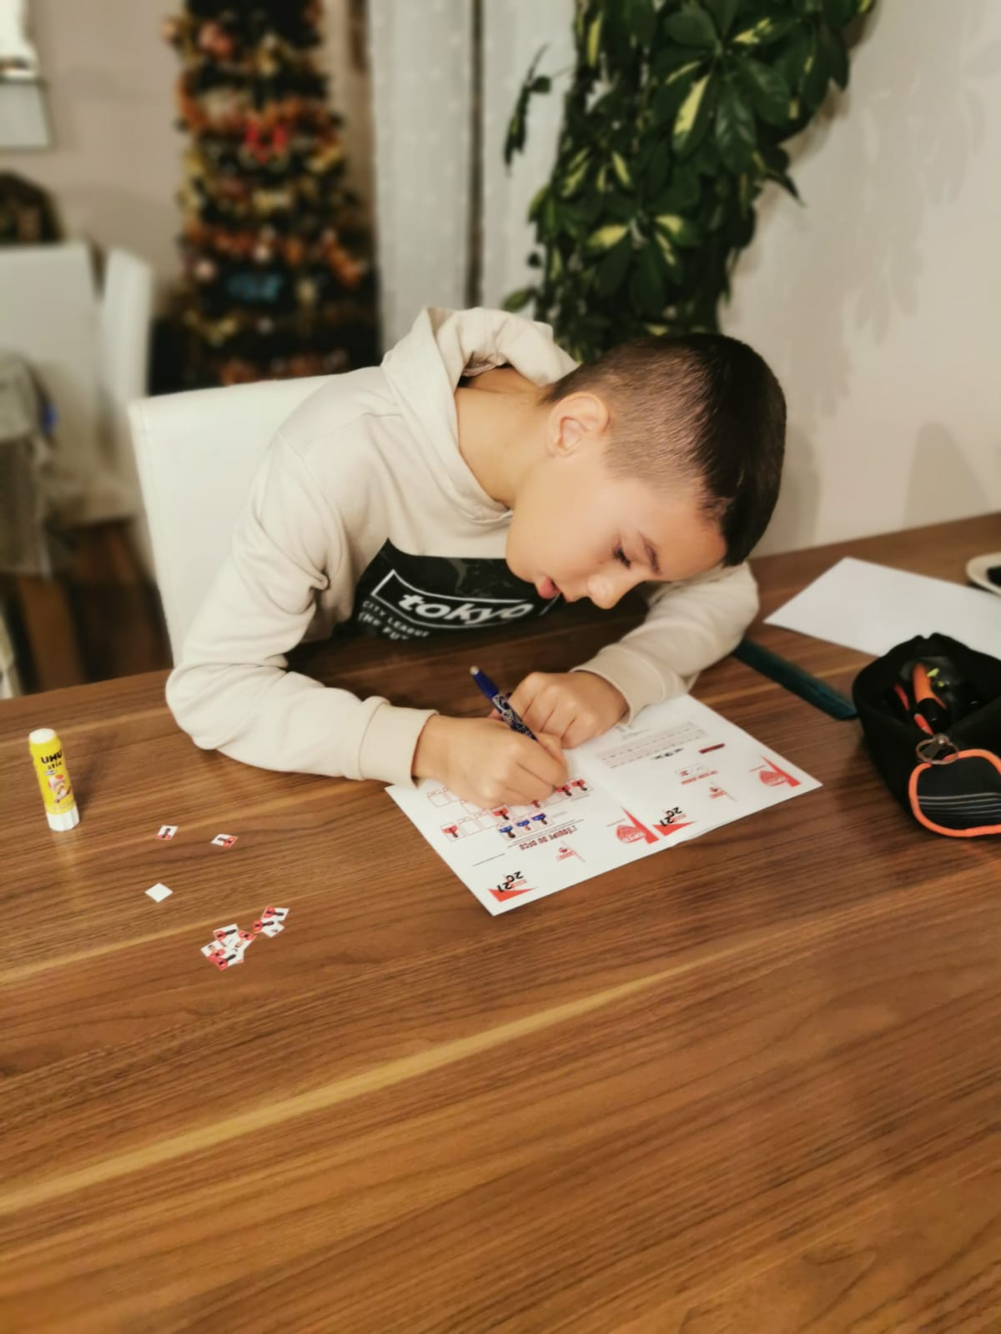

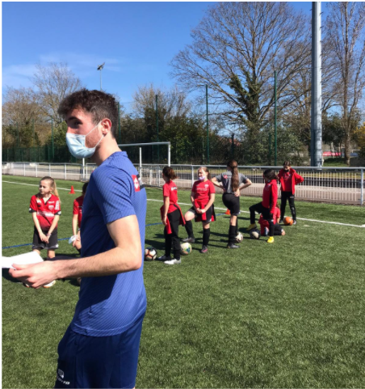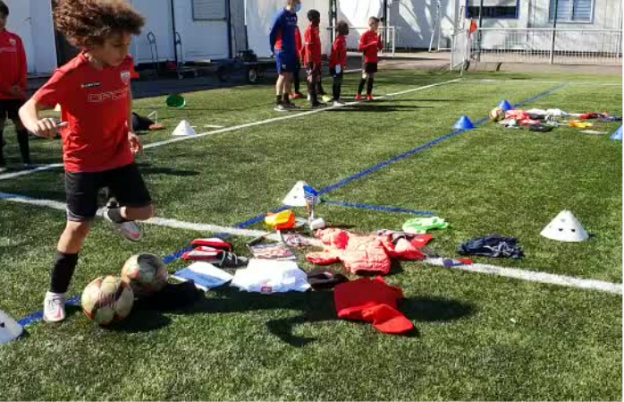

**x**

DFCO

**Au cours du mois de Mars, les différentes catégories ont pu découvrir différents thèmes éducatifs à l’aide d’exercices, de vidéos ou d’interventions.**

**Les joueurs et joueurs de l’Ecole de Football ont réalisé des ateliers autour des thèmes suivants : Faire son sac / Gestion de l’eau / L’éveil et le sommeil**

**Faire son sac – Gestion de l’eau**

District de Côte d’or

Ligue Bourgogne Franche Comté

**X**

x

